**Ivan eko novianto 26415095**

**Albertus josef 26415088**

**User**

**Login**

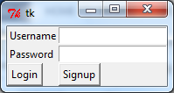

Ini adalah layar login, user harus login terlebih dahulu untuk berbelanja. Jika belum terdaftar harus signup terlebih dahulu, contoh : ivan 123(passwordnya)

**Signup**

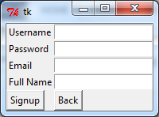

Ini adalah layar utk pendaftaran, setelah pendaftaran user baru bisa berbelanja(jika belum punya).

**Dashboard**

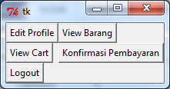

Ini adalah dashboard user ketika telah berhasil login

**Edit profile**

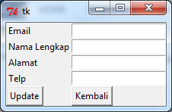

Layar ini digunakan utk mengedit profile user yang sedang login

**View Barang**

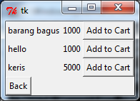

Layar ini digunakan utk melihat barang yang ada pada aplikasi ini, selain itu user juga bisa memasukkan barang ke keranjang belanja dengan menekan tombol add to cart

**View Cart**

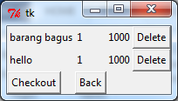

Ini adalah layar utk melihat keranjang belanja kita. Ada fungsi checkout yang menandakan kita sudah slesai berbelanja

**Checkout**

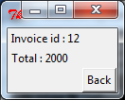

Ini adalah layar ketika kita sudah slesai checkout, diberikan invoice id yang digunakan utk pembayaran belanjaan kita.

**Konfirmasi Pembayaran**

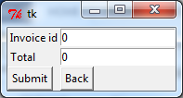

Ini adalah layar ketika user mau melakukan pembayaran atas belanjaan dengan memasukkan nomer invoice dan nominal pembayaran.

**ADMIN**

**Master Kategori**

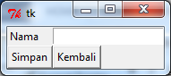

Ini adalah layar utk menambah kategori

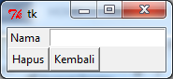

Ini adalah layar utk menghapus kategori, cukup masukkan nama kategori yang mau dihapus

**Master Barang**

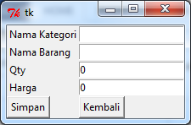

Ini adalah layar utk menambah data barang

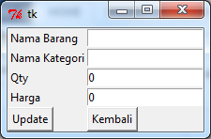

Ini adalah layar utk mengedit barang, cukup masukkan nama barang yang ingin diedit lalu masukkan data-data secara lengkap dan tekan update



Ini adalah layar utk menghapus barang, cukup masukkan nama barang dan tekan tombol hapus

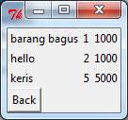

Ini adalah layar utk menampilkan data barang yang ada pada aplikasi ini

**View Invoice**

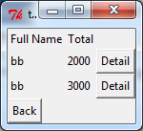

Ini adalah layar utk menampilkan laporan pembelian yang ada pada aplikasi ini, tombol detail digunakan utk melihat detail invoice spt nama barang, jml dan qty yg dibeli user

**Invoice Detail**

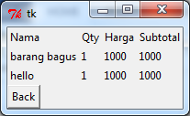

Ini adalah layar yang menampilkan detail invoice yang dipilih, disini admin bisa melihat barang apa saja yg laku dan dibeli user, jumlah, harga dan subtotal

**View Konfirmasi Pembayaran**

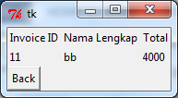

Ini adalah layar yang digunakan admin utk melihat laporan konfirmasi pembayaran dari user, disini ditampilkan kode invoice, nama lengkap dan total yg hrz dibayar.